Versiuni:

Data | Versiune | Autor | Comentarii
29.10.2024 | 1 | Simina Dan-Marius | Prima versiune

Analiza&Design pentru „Platforma Web Pentru Recomandări Filme”

Continut:
- Prezentare Generala

- Fundamente Teoretice

- Tehnologie IT (care va fi implementata)

- Arhitectura si Designul Sistemului – prezentare detaliata (Proiectul propriu-zis)

- Modul de operare / Prezentarea interactivitatii

- Portabilitate

1. Prezentare Generala
Proiectul reprezintă un site de recomandări pentru filme unde utilizatorii pot scrie recomandări pentru filmele pe care le-au urmărit, sau să vadă recomandările altor utilizatori pe care îi urmăresc și să lase comentarii sau să poarte mici conversații. Sistemul o să fie alcătuit dintr-o interfață grafică prietenoasă pentru utilizator și o bază de date unde se vor stoca informații despre utilizatori și despre filmele disponibile pe site.
Proiectul este o combinație între aplicațiile obișnuite care oferă informații despre filme având similarități cu aplicații web ca IMDB și aplicațiile de microblogging deoarece fiecare utilizator poate să își scrie părerile despre filmele vizionate, fiind similar cu aplicații web ca Twitter.

- Fundamente Teoretice (Algoritmi, alte consideratii teoretice)
Pentru funcționalitatea de căutare, se utilizează o bază de date MySQL care suportă căutare text completă pentru a găsi filme și utilizatori pe baza unor criterii textuale.

Pentru funcționaliatea de autentificare se folosește Spring Security care este un framework puternic și extrem de personalizabil pentru securizarea aplicațiilor web bazate pe Java. Acesta oferă un set de module de autentificare și autorizare care pot fi utilizate pentru a securiza aplicațiile web. Spring Security este construit pe baza framework-ului Spring și este utilizat pe scară largă în aplicațiile de tip enterprise.

Pentru funcționalitatea de mesagerie, se poate utiliza WebSocket pentru a permite comunicarea instantanee. Aspecte teoretice importante includ:
- Modelul de Comunicare Bidirecțională: WebSocket permite menținerea unei conexiuni deschise între client și server, asigurând transmisia continuă a mesajelor fără a deschide noi cereri HTTP pentru fiecare mesaj.
- Push vs. Pull: WebSocket funcționează prin push (mesajele sunt transmise imediat ce sunt trimise de la oricare parte), ceea ce reduce latența.
- Stocarea Temporară a Mesajelor: Deoarece platforma nu păstrează istoricul mesajelor, stocarea lor poate fi realizată direct în memoria aplicației sau printr-un cache temporar.

- Tehnologie IT (care va fi implementata (limbajul/mediul de programare, platforma hardware/software)

Backend: Java și Spring Boot pentru logica de server.
Frontend: JavaScript, HTML, CSS, opțional cu React sau Vue.js.
Bază de Date: MySQL.
Securitate și Autentificare: Spring Security cu JWT.
Mesagerie: WebSocket pentru comunicare în timp real.
Hosting: Cloud (AWS, Google Cloud sau Azure) pentru scalabilitate.
IDE și Control Versiuni: IntelliJ și Git.

- Arhitectura si Designul Sistemului – detaliile prezentatii
- Diagrama generala a sistemului (Arhitectura sistemului):
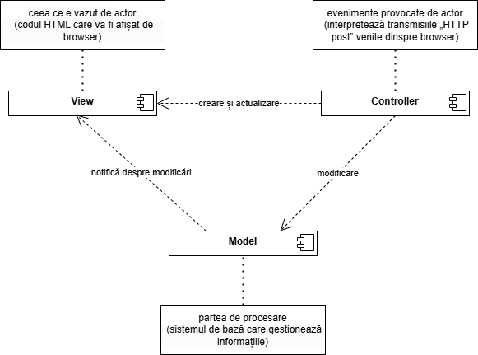

- Diagrama flux de activități:
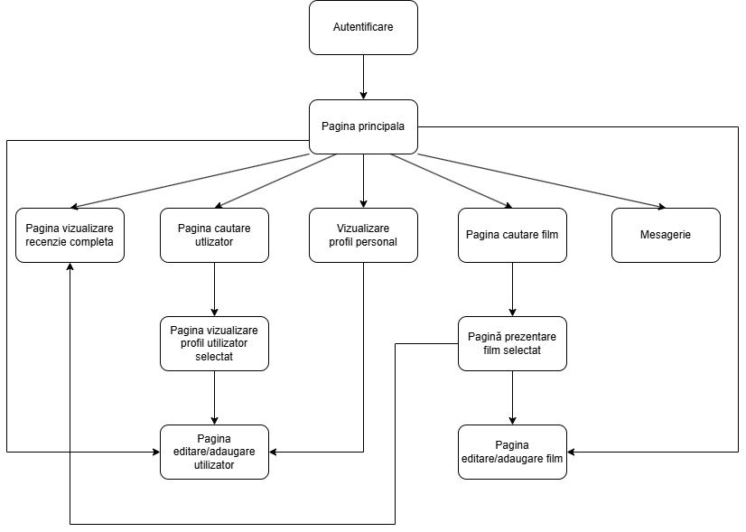
(modif cu vizualire recenzie de pe profil)

- Diagrama de clase

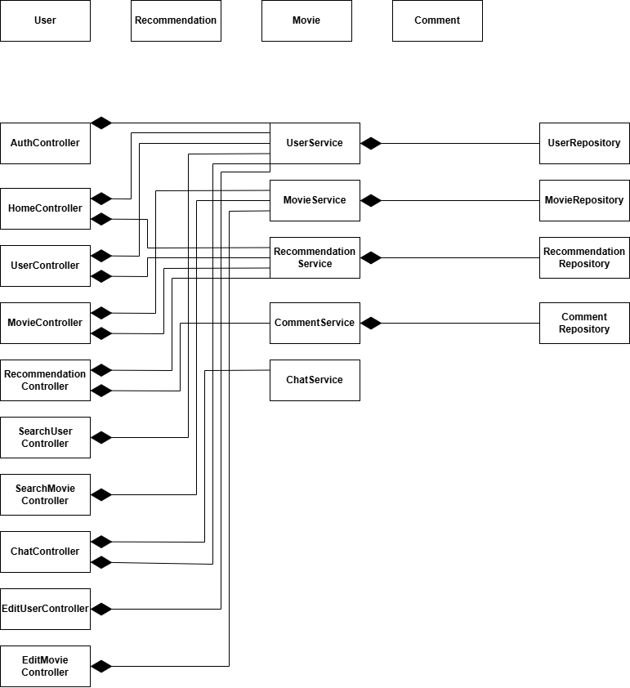
- Diagrama de obiecte

- Diagrama de Secvențiere:

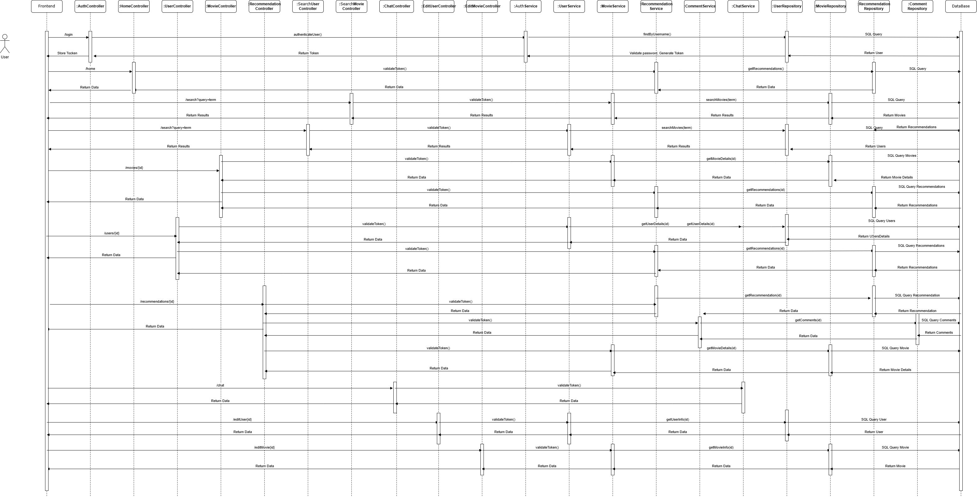

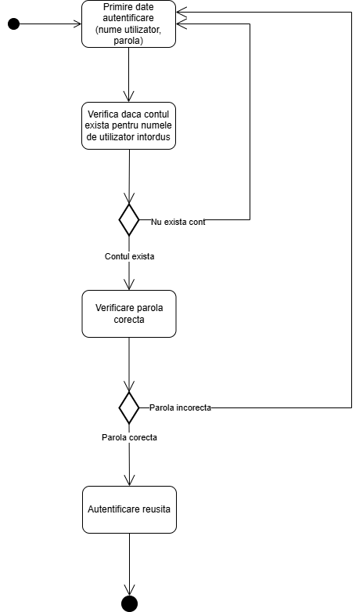
- Diagrama de Activitate:

- Diagrama de Tranziție Stări:
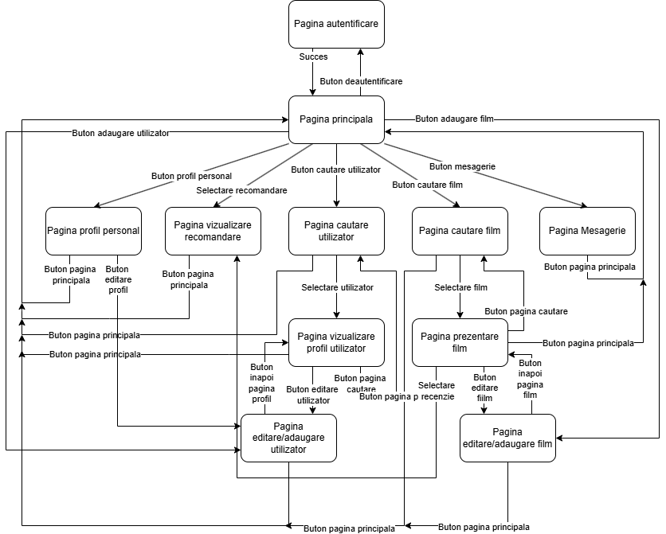

- Digrama de comunicare:

- Diagrama de interactiune:

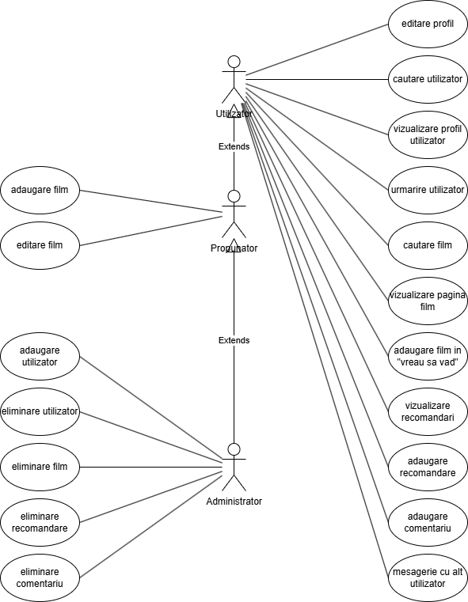
- Diagrama de UseCase

- Diagrama de pachete

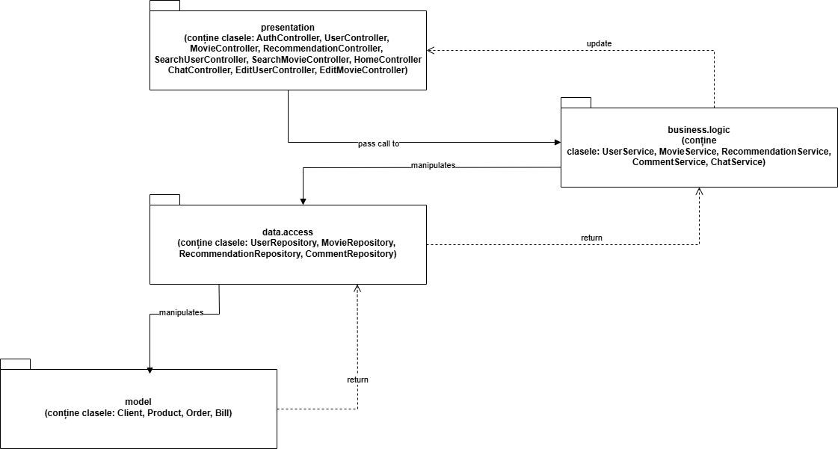

- Diagrama de componente
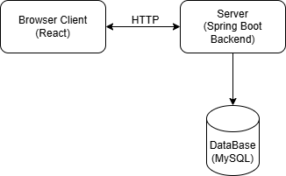

- Diagrama de desfasurare

- Diagrama BD

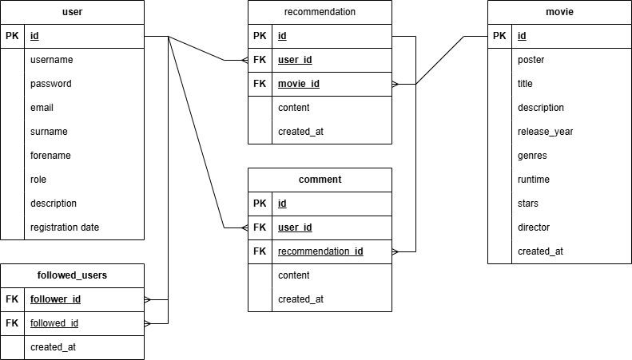

5. Modul de operare/ Prezentarea interactivitatii

6. Portabilitate

